**106年健康促進學校國際認證國際工作坊 計畫書**

一、活動主旨

91年起衛生福利部與教育部共同推動健康促進學校計畫，至97年全國高中職以下學校全面推動；本署於101年完成健康促進學校國際認證標準，在教育部支持下，辦理完成第1次健康促進學校國際認證工作，並於103年及105年分別完成第2次及第3次國際認證工作。

為鼓勵學校賡續積極推動學校健康促進工作，本署委託輔仁大學辦理一場「106年健康促進學校國際認證國際工作坊」，邀請健康促進學校國際專家擔任講者，以現行國際推動健康促進學校情形為主題，強化推動健康促進學校知能。

二、辦理單位

1. 主辦單位：衛生福利部國民健康署、教育部國民及學前教育署
2. 承辦單位：輔仁大學公共衛生學系、健康促進學校國際認證中心

三、參與對象

1. 政府單位
2. 教育部國民及學前教育署與衛生福利部國民健康署健康促進學校相關人員(承辦人及科長)
3. 地方政府教育局(處)及衛生局健康促進學校相關人員(承辦人及科長)
4. 輔導人員

(1)中央認證委員及地方認證委員

(2)中央輔導委員及地方輔導委員

1. 學校人員

(1)學校校長及行政主管

(2)健康教育授課教師

四、活動日期：106年09月26日(二) 09：30~12：30

五、活動地點：輔仁大學濟時樓9樓國際會議廳（新北市新莊區中正路510號）。

欲開車與會者，請事先向承辦單位提出申請，並請由教職專用車道進出**（交通資訊及場地位置圖如附件1）**。

六、議程：

議程內容包含三大部分：「專題演講」、「分組討論」、「各組成果分享」**（議程如附件2）**。

七、報名方式：

欲報名人員，填妥報名表後，以傳真或電子郵件方式傳送報名表，完

成報名**（報名表如附件3）**。

報名期限至106年9月22日（五）止

八、活動聯絡人：

健康促進學校國際認證中心蔡旻倩小姐、陳柏宏先生、黃微晴小姐

聯絡電話：(02)2905-2056，傳真：（02）2905-6383

電子郵件：internationalhps101@gmail.com。

**附件1 交通資訊及場地位置圖**

(**一)開車**（資料來源：輔仁大學網站）

輔大

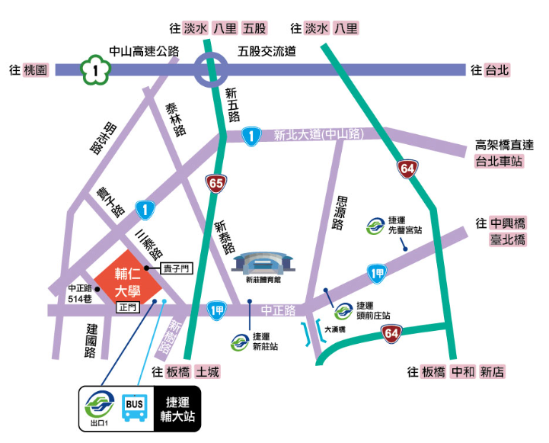

**(二)捷運** 捷運輔大站1號出口，出站後直走，右手邊即為輔仁大學。

**(三)公車**（資料來源：輔仁大學網站）

輔大

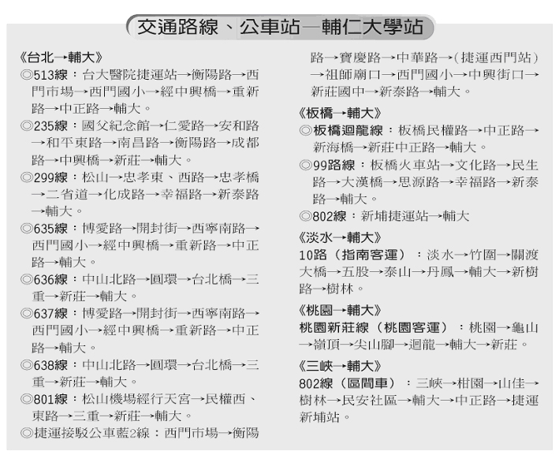

(四)場地位置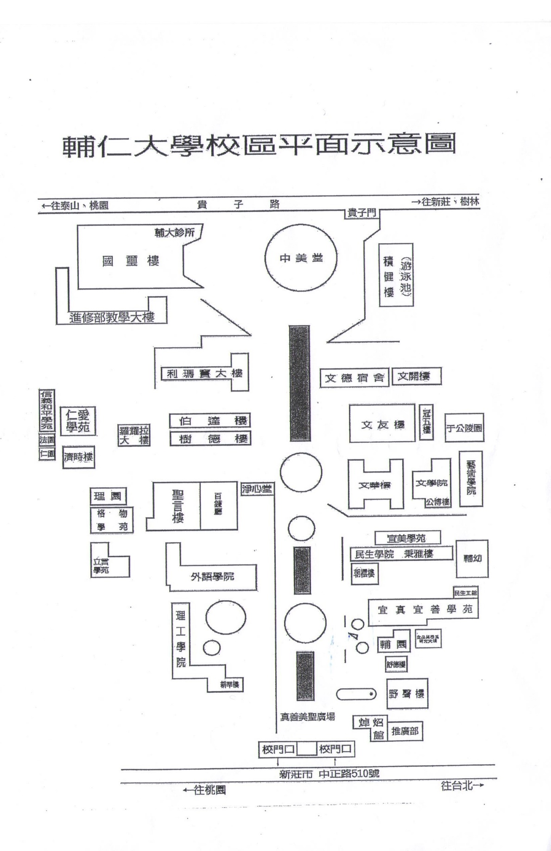圖（輔仁大學濟時樓9樓國際會議廳）

**附件2**

**106年健康促進學校國際認證國際工作坊**

**議程表**

時間：106年09月26日(二)

地點：輔仁大學濟時樓9樓國際會議廳

|  |  |  |
| --- | --- | --- |
| 時間 | 活 動 流 程 | 主持人或講者 |
| 09:30-10:00 | 報到 | |
| 10:00-10:10 | 長官致詞及頒發感謝狀 | 衛生福利部國民健康署王英偉署長  教育部國民及學前教育署長官 |
| 10:10-11:10 | 專題演講 | 澳洲迪肯大學Lawerence St.Leger教授  美國印地安那大學Noy S. Kay教授  香港中文大學Albert Lee教授  法國克萊蒙奧弗涅大學Didier Jourdan教授 |
| 11:10-11:20 | 中場休息 | |
| 11:20-12:00 | 分組討論  (政府單位、輔導及認證委員、學校校長及主管、健康教育授課教師) | 澳洲迪肯大學Lawerence St.Leger教授  美國印地安那大學Noy S. Kay教授  香港中文大學Albert Lee教授  法國克萊蒙奧弗涅大學Didier Jourdan教授開南大學紀雪雲教授  國立臺灣師範大學劉潔心教授  國立臺灣師範大學張鳳琴教授  輔仁大學陳富莉教授 |
| 12:00-12:30 | 各組成果分享 | |
| 12:30 | 活動結束 | |

**附件3**

**106年健康促進學校國際認證國際工作坊**

**報名表**

|  |  |  |  |
| --- | --- | --- | --- |
| 姓名 |  | 性別 | □ 男 □ 女 |
| 身分證字號 | (為利登入教育訓練時數作業請填寫本欄) | | |
| 出生年月日 | (為利登入教育訓練時數作業請填寫本欄  格式：民國年YYY-MM-DD) | | |
| 服務單位 |  | | |
| 職稱 |  | | |
| 參加身份  （可複選） | □政府及地方部門教育單位 □政府及地方部門衛生單位  □中央輔導委員 □中央認證委員  □地方輔導委員 □地方認證委員  □學校校長或行政主管 □健康教育授課教師  □其他____________________ | | |
| 聯絡電話 | (市話)  (手機) | 電子信箱 |  |
| 餐飲調查 | □ 無限制 □素食 (蛋奶素/全素) □其他 | | |
| 車號 | (欲開車與會者請填寫，並請由教職專用車道進出。) | | |

註1：為響應環保，請參加人員自行攜帶環保杯。

註2：全程參與本研討會之縣（市）政府承辦人員，於活動結束後，將核發在職教育訓練時數2小時證明。

註3：其他與會人士發予紙本研習證明

* **報名方式：**

1. 傳真報名：請將報名表傳真至 [(02)2905-6383](http://www.nv.com.tw/2013WHPS)
2. E-mail報名：請將報名表回傳至[internationalhps101@gmail.com](mailto:internationalhps101@gmail.com) ，E-mail主旨請務必註明：「報名106年健康促進學校國際認證國際工作坊」。
3. 無論採傳真或電子郵件報名，皆會收到電子郵件回信確認報名成功；若未收到電子回信，請致電健康促進學校國際認證中心確認。

* 活動聯絡資訊：

1. 健康促進學校國際認證中心蔡旻倩小姐、陳柏宏先生、黃微晴小姐
2. 聯絡電話：(02)2905-2056
3. 電子郵件：internationalhps101@gmail.com